Samuel Biener, climatólogo de Meteored España, adelanta la previsión meteorológica de esta semana:
Meteored advierte de fuertes lluvias y riesgo de inundaciones en varias cuencas de España
- Algunas zonas del oeste y sur de la Península recibirán lluvias muy intensas, con acumulados superiores a los 300 l/m2, en contraste con las comunidades mediterráneas

- Se espera que numerosos ríos de varias cuencas superen niveles de alerta, con probables crecidas importantes

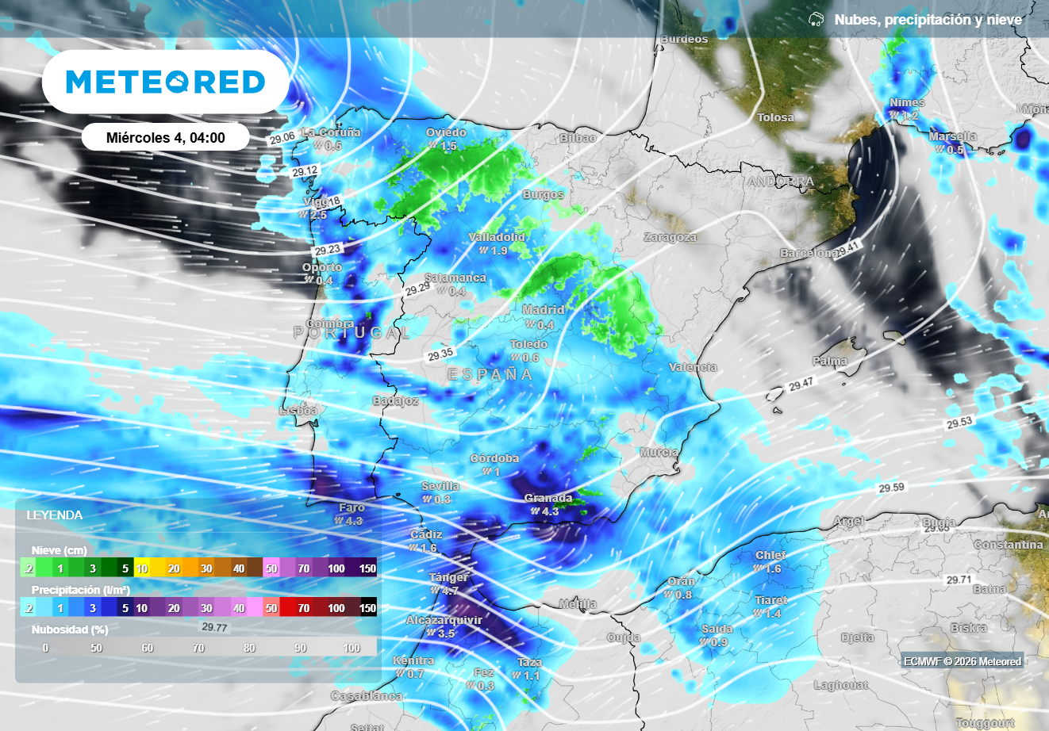
Esta semana se esperan precipitaciones muy cuantiosas en buena parte de España, con el paso constante de frentes. Fuente: Meteored.

Madrid, 2 de febrero de 2026. Un nuevo mes acaba de comenzar pero, de momento, la dinámica atmosférica no cambiará.
Samuel Biener, climatólogo de Meteored España, explica que se prevé una semana complicada en varias comunidades de España debido a la llegada de un nuevo carrusel de borrascas y frentes procedentes del Atlántico, que dejarán a su paso precipitaciones muy cuantiosas, fuertes vientos, una situación complicada en el mar y nevadas importantes en las cumbres.
Análisis de Samuel Biener, climatólogo de Meteored España
S. Biener - La llegada de masas de aire subtropicales muy húmedas, impulsadas por un potente río atmosférico, intensificará las lluvias en gran parte de España. Con el chorro polar más al sur de lo habitual, se prevé una situación similar a la de la semana pasada, con varias borrascas y frentes muy activos que dejarán precipitaciones generalizadas, aunque desiguales según las zonas.
España concentrará los acumulados de lluvia más importantes en Europa esta semana
El episodio de inestabilidad continuará sin apenas descanso, aunque a más largo plazo se empieza a vislumbrar un posible fortalecimiento del anticiclón, con mucha incertidumbre todavía. Hasta el domingo, se esperan acumulados muy elevados, especialmente en la sierra de Grazalema, la serranía de Ronda, el oeste de Pontevedra y zonas expuestas al suroeste en el entorno de Gredos, donde podrían superarse los 300 l/m².
En otras áreas del oeste gallego, el Sistema Central y las Béticas se superarían los 200 l/m², mientras que en amplias zonas de Extremadura, Andalucía, Castilla-La Mancha y áreas montañosas del interior podrían registrarse más de 100 l/m².
Por otro lado, el litoral mediterráneo, Baleares y el Cantábrico oriental, al quedar a sotavento de los vientos del suroeste, registrarán lluvias mucho más escasas, pudiendo ser casi inexistentes en el extremo noreste peninsular. Canarias también quedará en gran medida al margen de este episodio, aunque se esperan precipitaciones, sobre todo en las islas con mayor relieve.
Otros fenómenos adversos: nieve, viento y mal estado del mar
Las temperaturas experimentarán altibajos al sucederse masas de aire templado con otras más frías, lo que provocará también variaciones importantes en la cota de nieve. Se esperan acumulaciones destacadas en zonas de montaña, con espesores muy elevados en cordilleras como el Pirineo, Sierra Nevada, la Cantábrica y las Béticas. Además, el viento de poniente soplará con fuerza en varias regiones, el estado del mar seguirá muy alterado y el riesgo de aludes será alto en las principales áreas montañosas.
Nivel de alerta por crecidas en ríos
El sistema GloFAS (Global Flood Awareness System) advierte de una probabilidad muy alta de crecidas con períodos de retorno de 20 años en numerosos ríos, especialmente en las cuencas del Guadalquivir, Mediterránea andaluza y Guadiana, así como en el Segura, Júcar, Cabriel y en varios afluentes del Tajo y del Duero. En algunos puntos, los cursos fluviales ya presentan niveles muy altos y se están realizando desembalses de forma controlada.

 Síguenos en Telegram y en nuestro canal de Whatsapp
Amplía información con el artículo completo en:
Se acerca un nuevo carrusel de borrascas a España: lluvias de 300 l/m² y riesgo de inundaciones en estas zonas
 | Samuel Biener  Climatólogo de Meteored |  | José Miguel Viñas  Meteorólogo de Meteored. |  |  | Francisco Martín  Coordinador de la RAM.
+ Expertos de Meteored
Para concertar entrevistas:  Actitud de Comunicación  91 302 28 60 |  |  |  | virginia.ayala@actitud.es

Sobre Meteored
Meteored se ha convertido en uno de los proyectos líderes sobre información meteorológica a nivel mundial con más de 20 años de experiencia. Actualmente nuestras predicciones, modelos y noticias se ofrecen por todo el mundo a través de distintos medios y plataformas. Debido a nuestra experiencia, calidad y dedicación, millones de personas confían en nosotros para planificar su día a día.
Meteored cuenta, además, con un equipo de redacción internacional, ubicado en varios países del mundo. Nuestros expertos en meteorología se encargan de mantenernos informados sobre los acontecimientos meteorológicos más importantes de hoy, así como de ilustrarnos y explicarnos las situaciones más significativas que están por llegar.

